Objetivo
Se desea realizar una aplicación para un pub en el que a lo largo de la noche vaya indicando el precio de las bebidas espirituosas dependiendo del consumo. Asimismo, las que tienen más salida tendrán una mayor cotización atendiendo a que el suministro escasea, pretendiendo dar salida a cualesquiera otras bebidas.

Requisitos
El desarrollo de este dispositivo ha de ser multiplataforma, es decir, se ha de poder ver desde un PC, MAC, IPAD, IPHONE, ANDROID…
Deberá ser independiente del TPV, ya que no se pretende generar ni extender ninguna herramienta TPV, sino generar una aplicación atractiva que genere una expectación en el local y de salida a productos menos consumidos.
Deberá poder mostrar una doble pantalla, siempre que el dispositivo estuviera conectado a una pantalla extendida o a un proyector. Desde la aplicación mostrará en esta pantalla extendida qué bebidas están cotizando a menor precio.
Las bebidas tienen un precio fijo al comenzar el día, este precio será fijado desde la misma aplicación, de forma independiente de cuanto material se disponga en el local.
Por defecto, no se mantendrá el stockaje anterior, es decir, el usuario ha de introducir la cantidad de material que se disponga al iniciar la cotización. Asimismo se podrá definir una cantidad por defecto de cada bebida, con la que se iniciará cada sesión de cotización.
A tenor del párrafo anterior, cuando el inicio de una sesión de cotización se produzca dentro de un período inferior a 48 horas del último cierre, se deberá preguntar al usuario si procede con el stockaje anterior, o prefiere definir un nuevo stockaje.
El precio de los servicios de una bebida que haya reducido su stokaje, aumentará en proporción a la diferencia de lo que queda de las demás bebidas del mismo grupo con lo que le quede a esta bebida. El usuario debe indicar cuál es el valor máximo que puede aumentar la bebida, el valor mínimo al que puede bajar la bebida y el tramo que se irá de un precio a otro. Es decir, si se comienza con 5 botellas de 5 marcas de ginebra, el gin tonic está a 5€, el valor máximo a aumentar en 1, el valor máximo a disminuir en 1,5 y el tramo es de 0,10. Tenemos que:
Si el Larios se reduce a 4 botellas y quedan 5 de las restantes, de Larios nos queda un 20% menos, es decir representa un 80 sobre 480 (teniendo en cuenta que el 100% representa 5 botellas de cada marca), por tanto, queda un 17% de Larios, sobre el 20% que representaba inicialmente, con lo que su valor deberá aumentar en un 15% del valor máximo a incrementar en este caso 1, es decir, el valor del gin tonic de Larios será de 5,10€. El valor de las demás marcas representan un 100 sobre 480, por tanto, un 21%, sobre el 20%, es decir, el valor deberá disminuir un 5% sobre su valor máximo de decremento 1,5. Por tanto, el valor del gin tonic que no sea de Larios es 4,90.
Las marcas de las bebidas se diferencian por tipos de bebida, y estos tipos de bebida podrán ser servidos de distintas formas (combinaciones, cocktel, copa de globo, chupito).
Cada botella tendrá un contenido en ml, y cada servicio tendrá un contenido de tipo de bebida en ml. El usuario deberá registrar en el inicio de la cotización la cantidad en ml de las botellas que no estén completadas. De todas formas, también podrá registrar, la pérdida de botellas en cualquier momento durante la sesión de cotización.

Especificación de Requisitos

- Se pretende realizar sesiones de cotización de bebidas espirituosas, como atractivo para el aumento de consumo de bebidas que no suelen tener salida, aumentando el precio de las bebidas habituales y bajando el precio de las no tan habituales.
- Se ejecutará en dispositivos móviles, pudiendo estar o no, conectados a pantallas externas. También se podrá ejecutar en portátiles y macbooks. Se podrá mantener un servicio que actualice datos, a cualquier otro equipo o a la nube, para poder visualizar estos datos en pantallas dentro del Local.
- Se podrá visualizar el resultado de las cotizaciones a través de páginas web, es decir, el aplicativo deberá poder ponerse en cualquier equipo. La actualización de los datos debe de ser asíncrona.
- La tecnología a utilizar tiene que estar ampliamente orientada a web. Por tanto se ha de utilizar HTML, CSS y Javascript, en el lado cliente, incluyendo PHP y MySQL, en el servidor para poder tener una mayor persistencia y movilidad de los datos.
- Para la interfaz en dispositivos móviles se utilizar jQueryMobile, para la interfaz en dispositivos portátiles o de mesa se utilizará jQuery. La misma aplicación tendrá distintos compartimientos dependiendo en el sistema que se ejecute. Se podrá utilizar phonegap build para generar un instalable para dispositivos móviles, en dispositivos móviles de Apple se ejecutará en Safari.
- Los datos se almacenarán en la base de datos del entorno en que se ejecuta el programa (WebSQL, SQLite…), si bien, se gestionarán los datos enlazándolos con un servidor MySQL, con PHP, que esté bien en el mismo dispositivo (a través de WAMP, MAMP, AndroPHP…) o bien, en la nube.
- Los entidades a gestionar son: bebidas, Stock, Servicios, Precios.
- Las bebidas están organizadas en grupos, son suministradas a través del stock, son utilizadas para realizar servicios. Cada bebida viene en un envase con una cantidad exacta en ml.
- El stock indica la cantidad de bebidas que hay para una determinada fecha. El stock suministra bebidas para realizar servicios.
- Los servicios realizan el gasto de una bebida en stock bajo un tipo determinado de servicio (Copa, Copa de Balon, Chupito, Combinación Chupito…). Los tipos de servicio determinan la cantidad utilizada del producto o productos utilizados.
- Los precios indican lo que se ha de cobrar por el servicio, y aplican un descuento (positiovo o negativo) a la bebida dependiendo de la cantidad que exista en stock.
- Por cada tipo de servicio y grupo de bebida se establecerá un precio.
- La aplicación tendrá un inicio de sesión de cotización y un cierre de sesión.
- Antes del inicio de sesión se indicará la cantidad de bebidas de las que se dispone. Para todas las bebidas del mismo grupo y en el mismo tipo de servicio iniciaran sin descuento, es decir, desde su precio original.
- El descuento ha de ser proporcional al consumo de la misma y a lo que reste de las demás bebidas del mismo grupo.
- Se indicará un valor máximo de incremento para un grupo de bebidas de un tipo de servicio (Copas, Copas Globo, GinTonic, Cocktel especial…).
- Se indicará un valor máximo de descuento para un grupo de bebidas de un tipo de servicio.
- Se indicará un mínimo tramo de salto en que puede incrementar o decrementar el precio de cualquier bebida.

Modelo conceptual Entidad relación
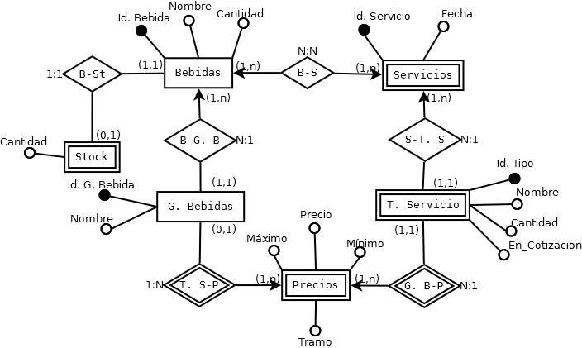

Diagrama relacional de base de datos
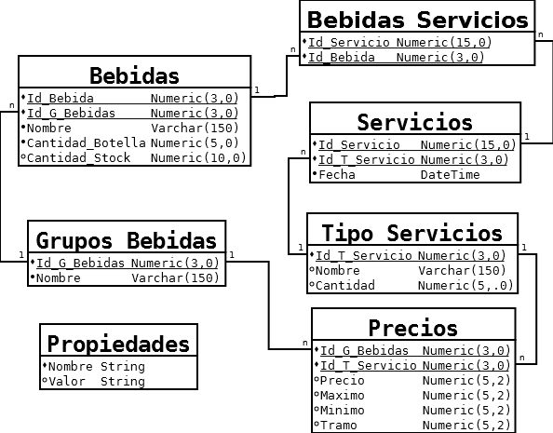
Base de datos Cotización Espirituosa
Propiedades (Nombre, Valor)
Grupo_Bebidas (Id_G_Bebidas, Nombre)
Bebidas (Id_Bebida, Id_G_Bebidas, Nombre, Cantidad_Botella, Cantidad_Stock)
Tipo_Servicios (Id_T_Servicio, Nombre, Cantidad)
Servicios (Id_Servicio, Id_T_Servicio, Fecha)
Bebidas_Servicios (Id_Servicio, Id_Bebida)
Precios (Id_G_Bebidas, Id_T_Servicio, Precio, Maximo, Minimo, Tramo)

Modelo Lógico Estándar (SQL)
CREATE TABLE Propiedades
(
Nombre VARCHAR(150) PRIMARY KEY
, Valor VARCHAR(300) NULL
);

CREATE TABLE Grupo_Bebidas (
Id_G_Bebidas NUMERIC(3,0) PRIMARY KEY
, Nombre VARCHAR(150) UNIQUE
);

CREATE TABLE Bebidas (
Id_Bebida NUMERIC(3,0) PRIMARY KEY
, Id_G_Bebidas NUMERIC(3,0) REFERENCES
Grupo_Bebidas (Id_G_Bebida) ON DELETE SET NULL
, Nombre VARCHAR(150) UNIQUE
, Cantidad_Botella NUMERIC(5,0) NOT NULL
, Cantidad_Stock NUMERIC(10,0) NULL
);

CREATE TABLE Tipo_Servicios (
Id_T_Servicio NUMERIC(3,0) PRIMARY KEY
, Nombre VARCHAR(150) UNIQUE
, Cantidad NUMERIC(5,0) NOT NULL
);

CREATE TABLE Servicios (
Id_Servicio NUMERIC(15,0) PRIMARY KEY
, Id_T_Servicio NUMERIC(3,0) REFERENCES
Tipo_Servicios (Id_T_Servicio) ON DELETE SET NULL
, Fecha DATETIME NOT NULL
);

CREATE TABLE Bebida_Servicios (
Id_Servicio NUMERIC(15,0) NOT NULL
, Id_Bebida NUMERIC(3,0) NOT NULL
, PRIMARY KEY (Id_Servicio, Id_Bebida)
, FOREIGN KEY (Id_Servicio) REFERENCES
Servicios(Id_Servicio) ON DELETE CASCADE
, FOREIGN KEY (Id_Bebida) REFERENCES
Bebidas(Id_Bebida) ON DELETE CASCADE
);

CREATE TABLE Precios (
Id_G_Bebidas NUMERIC(3,0) NULL
, Id_T_Servicio NUMERIC(3,0) NOT NULL
, Precio NUMERIC(5,2) NULL
, Maximo NUMERIC(5,2) NULL
, Minimo NUMERIC(5,2) NULL
, Tramo NUMERIC(5,2) NULL
, PRIMARY KEY (Id_G_Bebidas, Id_T_Servicio)
, FOREIGN KEY (Id_G_Bebidas) REFERENCES
Grupo_Bebidas(Id_G_Bebidas) ON DELETE CASCADE
, FOREIGN KEY (Id_T_Servicio) REFERENCES
Tipo_Servicios(Id_T_Servicio) ON DELETE CASCADE
);

Diagrama de Caso de Uso
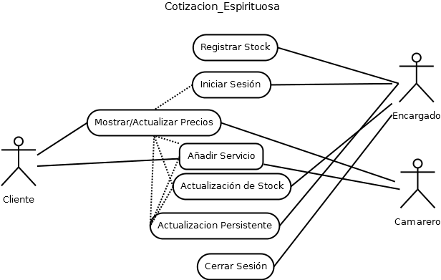
Los procesos a realizar son los siguientes:
- Registrar Stock, que se puede descomponer en los siguientes:
  - Registrar Bebidas.
  - Actualizar Cantidad de Bebidas.
  - Sincronizar datos con el servidor (“Actualización persistente”).
- Iniciar sesión, que se puede descomponer en los siguientes:
  - Inicio temporizador.
  - Calcular el coste de todas las bebidas.
  - Sincronizar datos con el servidor (“Actualización persistente”).
  - Mostrar el precio de los servicios.
- Añadir servicio, que se puede descomponer en los siguientes:
  - Calcular el coste de todas las bebidas.
  - Sincronizar datos con el servidor(“Actualización persistente”).
  - Mostrar el precio de los servicios.
- Actualización de Stock
  - Calcular Costes de todas las bebidas.
  - Sincronizar datos con el servidor (“Actualización persistente”).
  - Mostrar los precios de los servicios.
- Cerrar sesión
  - Parar temporizador.
  - Sincronizar datos con el servidor.
Por tanto tendremos las siguientes clases:
